主流稳定币供应激增 BTC维持6万美元支撑位

作者：BitpushNews

周五金融市场表现相对平静。美股在早盘交易中出现波动，下午收盘走高。当天收盘时，标普、道琼斯和纳斯达克指数分别上涨 0.47%、0.13% 和 0.51%。

加密市场小幅盘整，比特币昨日突破阻力位，在反弹中飙升至近 63,000 美元，周五，比特币大部分时间在 62,000 美元下方徘徊，截至发稿时，BTC 交易价格为 60,224 美元，24 小时涨幅 0.98%。

山寨币本周涨跌互现，市值前200大代币中，Celestia (TIA)、Cronos (CRO) 和 Zcash (ZEC) 领涨，涨幅分别为 16.6%、16.3% 和 16.1%。Meme币 cat in a dogs world (MEW) 下跌 7%，领跌，其次是 Galxe (GAL) 下跌 6.9%，XRP (XRP) 下跌 6.5%。

目前加密货币整体市值为2.11万亿美元，比特币的占有率为56.6%。

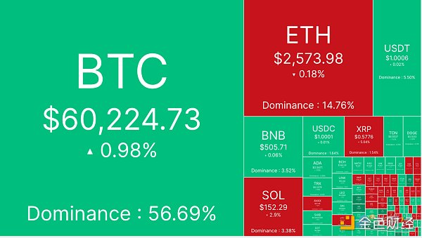

## 稳定币供应激增

链上数据平台 Lookonchain指出，两大稳定币 Tether （USDT）和 Circle （USDC）的供应量在一周内增长了近 30 亿美元，这表明在周一暴跌之后，投资者纷纷以较低的价格购买加密货币。

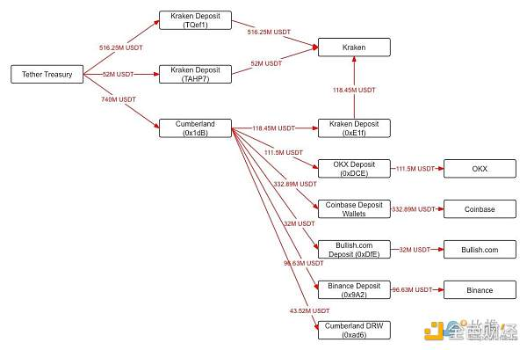

Lookonchain指出，自周一以来，Tether 已向交易所和做市商转移了价值 13 亿美元的 USDT，随着最新一次发行，USDT 的市值攀升至 1150 亿美元以上，创下新高。第二大稳定币 USDC 的市值本周也增长了约 16 亿美元，达到 345 亿美元，创下 2023 年 3 月以来的最高水平。

加密市场的近几日反弹与美国现货比特币 ETF资金流入的恢复相一致。截至 8 月 9 日，这些基金管理的 BTC 价值约为 543.1 亿美元，高于 8 月 5 日的 484.3 亿美元。

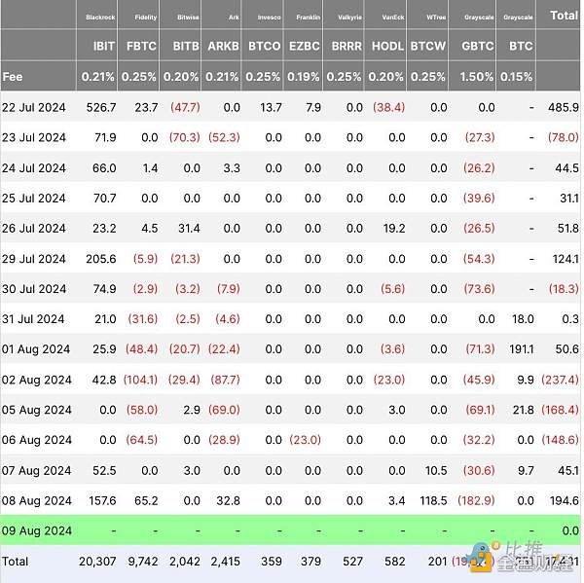

Farside Investors 的数据显示，在这些投资产品连续三天出现资金流出后，现货比特币 ETF 资金流量在过去两天转为正值，8 月 8 日和 8 月 9 日分别录得净流入 4510 万美元和 1.946 亿美元。

## 熊还是牛？看法不一

尽管周五的涨幅略有延续，但投资者仍保持警惕。在周一比特币闪崩跌破 50,000 美元之后，市场分析师对未来的预期意见不一，一些人称下跌和逆转是熊市陷阱，而另一些人则认为这暗示未来可能回调至 40,000 美元的支撑位。

市场分析师 DonAlt 在最近的 YouTube 更新中表示：“目前每周时间框架内看跌，除非我们收回 60,000 美元，否则看跌将持续……我认为 60,000 美元现在是关键位置。”

虽然比特币目前的交易价格高于 60,000 美元，但 DonAlt 表示，比特币需要在周线上收于该水平上方才能确认支撑位，推翻看跌观点。尽管如此，他指出，比特币能够守住 52,000 美元的支撑位是一个积极的信号，未来几天要警惕 52,000 美元的支撑位重新回归。

他说：“如果我们在接下来的几天内开始直线下跌 [低于 52,000 美元]……我会感到惊讶，可能会轻松地重新测试更低的低点，但我认为 50,000 美元很有可能是我们交易的价位。除非宏观领域发生灾难性黑天鹅事件。”

但根据 MN Trading 创始人 Michaël van de Poppe 的说法，只要比特币的周线收盘价超过 57,000 美元，那么很可能已经触底。

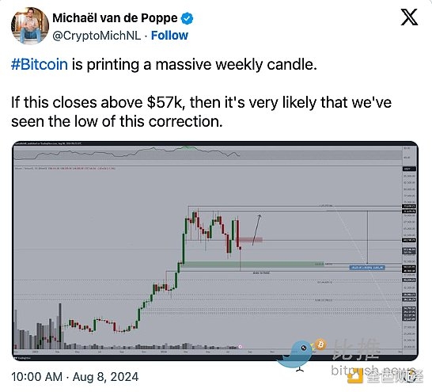

Michaël van de Poppe在推文中指出：“我更希望看到它保持在 5.75 万美元以上，只要这种情况发生，我预计看涨势头将继续，并在 9 月/10 月创下历史新高。”

TradingView 分析师 TradingShot 发现比特币与黄金/罗素 2000 比率之间存在相关性，这证实了 van de Poppe 的观点，并表明比特币的抛物线运行即将到来。

TradingShot 分析称：“比特币最近承受着巨大的压力，基本上在过去 5 个月中暂停了 2022 年底开始的上升趋势，我们发现黄金 (XAUUSD) 和罗素 2000 (RUT) 之间存在显著的相关性，表现为黄金/RUT 比率（蓝色趋势线）。这种相关性是负相关性（即当 BTC 上涨时，黄金/RUT 比率下降，反之亦然），是周期性存在的。”

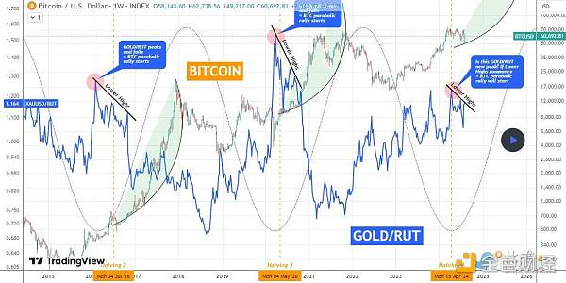

TradingShot 解释道，当黄金/RUT 比率达到峰值并开始下跌并形成较低的高点时，比特币往往会开始其牛市周期的抛物线反弹（绿色弧线），高于之前的历史高点，这通常发生在减半之前。现在看来，它发生在上一次减半（4 月中旬），假设从现在开始看到比率形成较低的高点，如果真是这样，BTC 很可能会开启牛市周期中最激烈的部分。追踪 GOLD/RUT 峰值的正弦波表明，4 月高点可能确实是新的峰值，是否会形成较低的高点还有待观察。”

此外，市场情绪将继续被政治不确定性牵动。根据投资顾问Two Prime 的说法，在BTC价格保持 54,000 美元支撑位的同时，偏向看涨，而地缘政治问题和美联储政策是下一次大幅价格走势的关键。

Two Prime 在给客户的 Telegram 报告中表示：“我们继续将 54,000 美元视为主要支撑区域，其次是 50,000 美元。到目前为止，这些水平仍然保持完好，并且每次比特币达到该区域时都会有持续的需求。”

Two Prime 补充道：“现在我们等着看以色列和伊朗的冲突是否会升级，美国政府是否会介入以遏制地缘政治风险，以及美联储货币政策的走向。”